**Informe de Rendición de Cuentas**

**Departamento Administrativo de Desarrollo e Innovación Institucional**

**25/octubre/2022**

Elaborado por: Jacqueline Rozo Bojorge – Delegada Equipo Articulador Rendición de Cuentas

Zuleidy Liced Muñoz - Delegada Equipo Articulador Rendición de Cuentas

Aprobado por: Claudia Patricia Marroquín Cano- Directora Departamento Administrativo de Desarrollo e Innovación Institucional

Liz Mary Gutiérrez Rendón- Subdirectora de Gestión Organizacional

Diana Patricia Moreno Cetina - Subdirectora de Tramites, Servicios y Gestión Documental

Claudia Patricia Charria Rivera – Subdirectora de Gestión Estratégica del Talento Humano

**Tabla de Contenido**

1. Introducción 3

2. Fase preparatoria 4

3. Convocatoria 6

4. Asistencia 7

5. Información Divulgada en la Actividad 8

6. Evaluación 31

7. Preguntas y Respuestas – PQRSD 37

8. Conclusiones 39

# Introducción

El Departamento Administrativo de Desarrollo e Innovación Institucional, organismo transversal, coordina los sistemas de gestión y control integrados, imparte los lineamientos a los organismos de la entidad en el marco de la estrategia antitramites y atención al ciudadano y delegada de la planeación, administración del talento humano; aplicando el modelo de gobierno abierto, rendió cuentas en las modalidad presencial y virtual donde la ciudadanía y grupos de valor escucharon y participaron sobre la gestión, logros y avances a la fecha del segundo evento de dialogo 2022.

La directora del organismo, presentó la ejecución del presupuesto vigencia 2022, los gastos de funcionamiento como de inversión; como resultado de la ejecución de los programas y proyectos, contribuyendo al bienestar social se generaron espacios de encuentro del comité de convivencia laboral, aportes a la política pública de equidad para las mujeres, gestión ética, clima y cultura organizacional y la participación de los juegos nacionales, fortaleciendo el cumplimiento de los Objetivos de Desarrollo Sostenible – ODS

La Gestión Organizacional: Sistema de gestión de la calidad, Modelo Integrado de Planeación y Gestión (MIPG)- software DARUMA, arquitectura empresarial -AE, plan anticorrupción y atención al ciudadano -riesgos, modernización institucional.

## La Gestión del Talento Humano: Implementación del subproceso de gestión  del conocimiento  y la innovación en el marco del modelo integrado de planeación y gestión en la alcaldía de Cali, convocatorias internas: subproceso de selección y vinculación, informe convocatorias internas 2022, informe de ocupación de las vacantes alcaldía distrital de Santiago de Cali, vacantes posibles para futuras convocatorias, riesgo psicosocial, salud mental y acompañamiento COVID–19, acciones de sistema de seguridad y salud en el trabajo, avances diseño del modelo de teletrabajo.

## Los Tramites, Servicios y Gestión Documental: Servicio al ciudadano, estrategia para mejorar tiempos de respuesta, evaluación de la calidad de los bienes y servicios ofrecidos por la entidad, racionalización de tramites 2022, acciones de racionalización, implementación de convenios de interoperabilidad, actualización SUIT, estrategia rendición de cuentas 2022, laboratorio de simplicidad, escuelas de gestión documental y capacitaciones realizadas, avances en la digitalización con respecto al plan de desarrollo 2020-2023, archivo general del municipio.

.

# Fase preparatoria

El tiempo contemplado para realizar el evento de diálogo estuvo enmarcado, en el siguiente periodo de tiempo “del 25 de abril hasta el 20 de octubre de 2022”, contemplando los temas definidos por el nivel directivo y que se abordaron basados en las estrategias desde el elemento de información.

## 2.1 Publicaciones realizadas

Treinta (30) días antes del evento, en canal virtual y redes sociales

* Instancia el organismo

<https://www.cali.gov.co/desarrolloinstitucional/publicaciones/171746/el-departamento-administrativo-de-desarrollo-e-innovacion-institucional-tendra-su-segunda-jornada-de-rendicion-de-cuentas-vigencia-2022/>

* Calendario

<https://www.cali.gov.co/desarrolloinstitucional/calendario/5473/segunda-rendicion-de-cuentas-2022/>

* Banner

[Departamento administrativo de Desarrollo e Innovación Institucional (cali.gov.co)](https://www.cali.gov.co/desarrolloinstitucional/)

* Twitter

<https://twitter.com/DADIICali/status/1573426492113035264?t=K8t_Q7mtk3XeE_jH4GGOOA&s=19>

* Facebook

<https://m.facebook.com/story.php?story_fbid=pfbid02bmupJRLvV6yemWPneZr74cvcTsTMheSVuURebqJAm7AH2dk5VrQE4S6g6WvTMRuzl&id=100064549429779>

Quince (15) días antes del evento en canal virtual y redes sociales

[Segunda jornada de rendición de cuentas de Desarrollo e Innovación Institucional (cali.gov.co)](https://www.cali.gov.co/desarrolloinstitucional/publicaciones/171767/segunda-jornada-de-rendicion-de-cuentas-de-desarrollo-e-innovacion-institucional/)

<https://twitter.com/DADIICali/status/1574579418294812672?t=etmtCZd0kNmD4FHIX1VVng&s=19>

<https://twitter.com/DADIICali/status/1580035858937221120?t=pXnBTpfJuMXY3l4m32-aZA&s=19>

<https://twitter.com/DADIICali/status/1579500037885026306?t=_B3neI_VWHnGDv1L2tQCAw&s=19>

<https://m.facebook.com/story.php?story_fbid=pfbid034PWiTvShG1dfLQ9rRtrsot2FY4peESJA3zgMH7FXEbsVvm8ZuohCyS4HLHtHEqhl&id=100064549429779>

<https://www.facebook.com/100064549429779/posts/pfbid02zMZyLTUfeFX8wWDpsPDnBntgpg16QaKQTUzo5TJpwXtvN27L5Dw4t73vLwqiKHYLl/>

Cinco (5) días antes del evento en canal virtual y redes sociales

* Invitación por correo electrónico institucional masivo

<https://mail.google.com/mail/u/0/#inbox/FMfcgzGqRGVKGscRBtlmFPsHjnSCrvzl>

<https://twitter.com/DADIICali/status/1583270220033978370?t=BDvaOwYwcb8mWT_yK7DiYw&s=19>

[https://www.facebook.com/photo/?fbid=471972211631089&set=a.397655419062769&__cft__[0]=AZV2HnKJ9xl_8Tj3JM1PNMbMt5GMPgHhEwTcjzQq1HKWJOoL4MQ4GgJCHAHor_aCiWxi4-](https://www.facebook.com/photo/?fbid=471972211631089&set=a.397655419062769&__cft__%5b0%5d=AZV2HnKJ9xl_8Tj3JM1PNMbMt5GMPgHhEwTcjzQq1HKWJOoL4MQ4GgJCHAHor_aCiWxi4-r29ZLI1iabNr32_Rr4GRt9vb9UrEbStF5gS8jcjaCctluEH5FoKJkBg3tDjP2LFA4aNY76hc-TNyvbVK6zx8aSe5IHYFb7lT1fHHxZvkWLZiAdZvpPQZXUvhcQjWc&__tn__=EH-R)

<https://fb.watch/gopBxqAlBO/>

Un (1) días antes del evento en canal Institucional

* En Intranet

<http://intranet2.cali.gov.co/?q=groups/desarrollo-e-innovaci%C3%B3n-institucional-realizar%C3%A1-la-segunda-jornada-de-rendici%C3%B3n-de-cuentas>

<https://twitter.com/DADIICali/status/1584901021955940352?t=p1c7VKhrAPbMw9VZL196OA&s=19>

## 2.2 Consulta temas de interés

En la Primera Rendición de Cuentas del organismo a través de la evaluación que se hizo al final del evento por medio de la herramienta de formularios google, se realizó consulta a la ciudadanía y grupos de valor para identificar los temas de interés, por medio de la pregunta **6.**15. Por favor proponga un tema de su interés, para la próxima actividad de Rendición de Cuentas.

La consulta realizada obtuvo una participación de 118 personas quienes diligenciaron la encuesta, los resultados reposan en el siguiente enlace:

<https://docs.google.com/forms/d/1y3uIHBb28Yc3kWGOAZkdVDq5H7EHnMxzfCcL2J-Il4I/edit#responses>

## 2.3 Articulación, actividades y logística

* Articulación con la oficina de comunicaciones del Distrito de Santiago de Cali, para la elaboración de la pieza gráfica del segundo evento, llevar a cabo las publicaciones en la intranet y correo institucional masivo y los pendones Institucionales
* Articulación con Juntos por la Transparencia, donde realizó apoyo con el streaming, la transmisión en vivo, lugar del evento, y así tener una mayor interacción con nuestros grupos de valor que estuvieron de manera presencial y virtual por Facebook live @DIICali.
* Reunión con el nivel directivo para la planeación del primer evento de diálogo, mediante acta N°4137.020.3.50.14 del 05 septiembre de 2022.
* Por medio de las redes sociales se envió a los grupos de valor, infografía fomentando la cultura de petición de cuentas, se compartió a través de los siguientes enlaces:

<https://twitter.com/DADIICali/status/1573426492113035264?t=K8t_Q7mtk3XeE_jH4GGOOA&s=19>

<https://m.facebook.com/story.php?story_fbid=pfbid02bmupJRLvV6yemWPneZr74cvcTsTMheSVuURebqJAm7AH2dk5VrQE4S6g6WvTMRuzl&id=100064549429779>

* La logística se llevó a cabo en el salón 2 Torre de Cali –Torre de Cali Plaza Hotel, espacio donde se reunió en nivel directivo para rendir cuentas a la comunidad y grupos de interés de manera presencial y por medio de la transmisión en vivo.

# Convocatoria

En cumplimiento al elemento de información se realizó convocatoria a la ciudadanía y grupos de valor, mediante las siguientes estrategias:

* Llamado a la acción, la cual permitió que el organismo por medio de la plataforma del sistema de gestión documental Orfeo, realizará la invitación a participar a todo el talento humano de la entidad, informando la fecha, la hora y los temas que se llevaron a cabo durante el evento. Dicha convocatoria se realizó mediante circular con radicación No. 2022413702000062444 del 04 de octubre de 2022.
* Divulgación en canales virtuales, con el fin de tener fortalecimiento del proceso de difusión en convocatoria a través de los mecanismos de participación ciudadana; por medio de correo institucional se envió la invitación aprobada por la oficina de comunicación,
* Difusión por parte del enlace de la Secretaría de Desarrollo Territorial y Participación Ciudadana, en los siguientes canales:

* WhatsApp
* Correo electrónico
* Redes Sociales
* Divulgación de la convocatoria a través del chat autorizados en los grupos de trabajo:
* Equipo Articulador Rendición de Cuentas, Servicio al Ciudadano y Datos Abiertos
* Grupo DADII, donde están todos los funcionarios del organismo
* Grupo Comité Técnico de Gestión
* Vía mailing: envío de correo masivo invitando a los servidores públicos y contratistas
* Divulgación por parte del comunicador social del organismo por medio de Redes sociales:
* Facebook
* Twitter
* A través de la intranet Sitio web: se realizó publicación por medio de noticia

# Asistencia

La asistencia se realizó por medio de la herramienta tecnológica código QR, se registraron antes de ingresar al salón y al inicio de la transmisión virtual por medio del chat de Facebook live, se dejó fijo el enlace del formulario de Google para llevar a cabo el diligenciamiento del listado de asistencia en el siguiente enlace:

<https://forms.gle/ibXWGtGF8KMD2Efy5>

De acuerdo con el registro obtenido en el formulario Google se observó que 218 personas, participaron en la Rendición de Cuentas; la siguiente imagen muestra la métrica del evento durante la transmisión, donde la trasmisión en vivo obtuvo un máximo de 215 asistentes.

* Resumen de la transmisión en directo

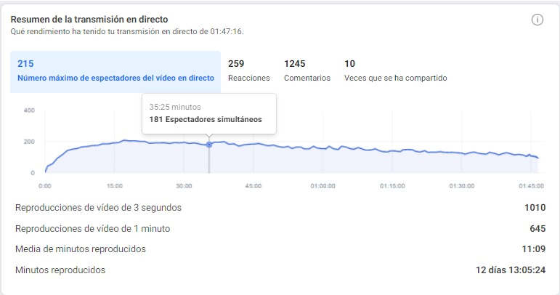

Fuente: Estadística Facebook

* A nivel estadístico se obtuvieron se alcanzó 1222 producciones
* Panelistas: cuatro (4), donde se contó con la participación liderada por la directora del Departamento y los 3 subdirectores de las áreas correspondientes al organismo
* Moderadores: tres (3) se contó con el apoyo de la comunicadora social del organismo, traductor de señas por parte de la Secretaría de Desarrollo Territorial y Participación Ciudadana y un apoyo externo.
* Videos institucionales: se llevaron a cabo 5 videos que permitieron ampliar la información de la gestión pública, los cuales se pueden consultar en los siguientes enlaces:
* Sistema Gestión de Calidad - Certificación https://twitter.com/DADIICali/status/1583270220033978370?t=a924bm544vWvDMZtrn0HHg&s=19
* Modernización Institucional  
  <https://twitter.com/DADIICali/status/1582411546252435456?t=PJR_wJmBGWQKQdsaTDgRoQ&s=19>

[www.facebook](http://www.facebook).com /watch/?v=562752855654541

* Diseño teletrabajo

https://twit<ter.com/DADIICali/status/1580681056050896896?t=S-KrWkqXYt0h7e>8sYb28YA&s=19

Estrategia de Lenguaje Claro

https://twitter.com/DADIICali/status/1579500037885026306?t=Ks93jJnyx6DWQo_PSZN3yA&s=19

# Información Divulgada en la Actividad

**Claudia Patricia Marroquín Cano** (directora) Departamento Administrativo de Desarrollo e Innovación Institucional, saludó a los asistentes presenciales y los que se encontraban conectados por Facebook e inicio su intervención exponiendo la siguiente información:

# 5.1 Ejecución Presupuestal

Al 30 de septiembre presentó la ejecución presupuestal del 71%, clasificándose así:

Los Gastos de funcionamiento: con un presupuesto asignado de 421.464 millones y recursos ejecutados por $299.345 millones, lo cual significa que presentamos un avance de ejecución de los recursos en un 71%.

Los Gastos de Inversión: con un presupuesto asignado de $6.007 millones y $3.955 millones recursos ejecutados, lo cual significa que presentamos un avance de ejecución de recursos de inversión del 66%.

Resaltó que el presupuesto total del organismo, el 98,6% de los recursos son gastos de funcionamiento y el 1,4% gastos de inversión.

## 5.1.2 Gastos de Funcionamiento

Funcionamiento se componen de los gastos de personal que son la nómina de la planta permanente de los organismos de la entidad, aclaró que no está incluido la nómina de educación específicamente de las instituciones educativas, están también los gastos de prestaciones sociales relacionadas con el empleo (mesadas, bonos pensionales, pago de cuotas partes, indemnización sustitutivas, etc.) cesantías definitivas, sentencias, adquisición de materiales, suministros, maquinaria y equipo, y capitalización de patrimonio autónomo de pensiones para cubrimiento de pasivo pensional.

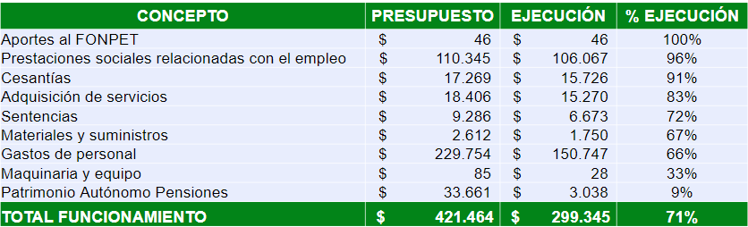

Fuente: Elaboración propia del organismo

## 5.1.3 Gastos de Inversión

El Departamento Administrativo de Desarrollo e Innovación Institucional en la vigencia 2022, tiene por objeto desarrollar 18 proyectos de inversión, de los cuales 10 de ellos, tiene un avance óptimo de ejecución, el cual oscila entre el 80% y 100%.

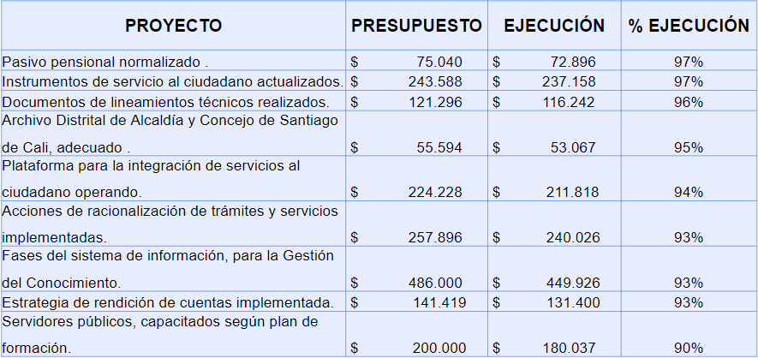

Fuente: Elaboración propia del organismo

## Transición Cali como Distrito Especial

Claudia Patricia Marroquín Cano (directora) Informó que el propósito dentro del proceso de transición de Cali como Distrito Especial, es principalmente la reorganización de la estructura institucional, que atienda el nuevo modelo de gobernanza que define a la ley 1617 del 2013, esta Ley nos invita es a dividirnos en el territorio para que la administración distrital de manera real, pueda acercarse a la ciudadanía y brindar los servicios y atender las necesidades más sensibles que tiene la comunidad y para eso se necesita robustecer nuestra capacidad institucional.

Entonces, para ello fue preciso contarle a la ciudadanía que, en la ciudad de Cali, este ejercicio de desconcentración se viene adelantando con lo que conocemos nosotros, como, los centros de atención local integrada CALI´S, dispuestos en cada comuna y corregimiento, en los cuales se facilitan algunos de nuestros servicios.

Partiendo de esa base lo que se ha realizado es un diagnóstico en las comunas y corregimientos, Identificando debilidades y fortalezas en la prestación del servicio y con ello se crearán nuevas capacidades institucionales que nos permitirán brindar un servicio más eficiente.

Desde el departamento se ha venido adelantando todos los estudios de rigor, como talleres con los diferentes organismos de la entidad, talleres de acompañamiento con el Departamento de Planeación, con los directores de los CALI´S, con el fin de que ellos nos contaran de los servicios que la alcaldía ofrece en el territorio.

Además, se ha venido adelantando el ejercicio de acompañamiento por parte del Departamento Administrativo de la Función Pública, que es el ente nacional que emite los lineamientos frente a este aspecto. Estructura que se está llevando a la alcaldía local y con los habitantes de esa localidad para poder generar ya las funciones específicas de acuerdo con esas particularidades.

## Estructura

¿Como estará conformada la estructura? Se presentará como punto de partida en este rediseño institucional una estructura básica para el funcionamiento de las alcaldías locales que contara además del alcalde local, con un grupo de talento humano de profesionales, técnicos y asistenciales que soportaran la gestión de la alcaldía, a través de tres oficinas de apoyo:

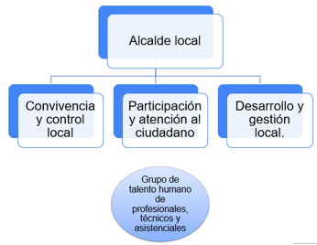

* Desarrollo y Gestión local
* Participación y Atención al Ciudadano
* Convivencia y Control Local

Fuente: Elaboración propia del organismo

Informó a la ciudadanía que el modelo que se está presentando para esta estructura básica, no tendrá un incremento en el gasto público respecto al funcionamiento, respetando los techos que limita la ley 617 del 2000, se busca un modelo que permita apostarle a definir y asignar inteligentemente las funciones que tiene cada uno de los organismos del gobierno central en el territorio, es llevar, distribuir esa fuerza de trabajo que hoy se concentra en el CAM a cada una de las localidades.

## Comité de Convivencia Laboral

El comité de convivencia laboral viene adelantando varias actividades, entre ellas la realización de talleres de intervención psicosocial con los agentes de tránsito. También se realizó reunión con el nivel directivo de la secretaria de seguridad y justicia para planear las actividades de intervención

* + 1. **Aportes a la Política Pública de Equidad para las mujeres**
* Sensibilización en perspectiva de género y nuevas masculinidades
* Garantizar que al menos el 50% de las y los participantes en el Plan Institucional de Capacitaciones sean mujeres
* Realización de diferentes actividades pedagógicas con el apoyo de la Secretaría de Bienestar social, durante la semana de la Mujer
* Implementación módulo de perspectiva de género, en el curso de reinducción virtual.
* Sala de Lactancia Materna para el Servicio de las colaboradoras de la Alcaldía, tanto funcionarias como contratistas

**5.1.7 Política Gestión Ética y Clima y Cultura Organizacional**

Se ha realizado intervención directa con 200 funcionarios del Departamento Administrativo del Gestión del Medio Ambiente – DAGMA, Secretaría de Vivienda, Secretaría de Paz y Cultura Ciudadana y Secretaría de Cultura, socializando la política de gestión ética.

Se iniciaron Jornadas de intervención psicosocial para el mejoramiento del Clima y Cultura Organizacional.

**5.1.8 Participación Juegos Nacionales de Servidores Públicos**

Del 11 al 17 de septiembre del 2022 más de 200 servidores públicos de la Alcaldía Distrital de Santiago de Cali compitieron en los XXI Juegos Nacionales de Servidores Públicos que se realizaron en Yopal, Casanare, en esa oportunidad Santiago de Cali se quedó con el segundo puesto.

* + 1. **Feria de Servicios y Beneficios para Servidores Públicos y Contratistas de la Alcaldía de Cali.**

El pasado 28 de septiembre del 2022 más de 500 servidores públicos de la Alcaldía de Cali, participaron de la tercera Feria de Servicios y Beneficios que se realizó en el Boulevard del Río.

Los funcionarios y contratistas conocieron de primera mano todos los convenios que se tienen con entidades financieras, educativas, deporte y mucho más.

* + 1. **Programa de Atención Integral al Prejubilado**

Se inició programa de atención al prejubilado dirigido a 50 servidores públicos que están próximos a su retiro, la mayoría de las personas de planta son mayores donde están próximos a jubilarse se van a generar dinámicas donde se realicen actividades de emprendimiento, desde la gestión del conocimiento involucrarlas al proceso, que generen ese aporte de experiencia y conocimiento que le han dado a la entidad durante su vida laboral.

* + 1. **Estrategia: Somos tu Oferta Institucional**

Este año, quisimos hacer un primer ejercicio de la estrategia “somo tu oferta institucional, con la intención de realizar las jornadas por cada organismo y llevar los tramites y servicios del Departamento Administrativo de Desarrollo e Innovación Institucional, esto teniendo en cuenta que los primeros clientes/usuarios del organismo, son los servidores públicos de la entidad.

**5.1.12 Capacitaciones**

En el marco del Plan Institucional de Capacitaciones, se han adelantado gestiones administrativas y de contratación, para llevar a cabo capacitaciones a los servidores públicos.

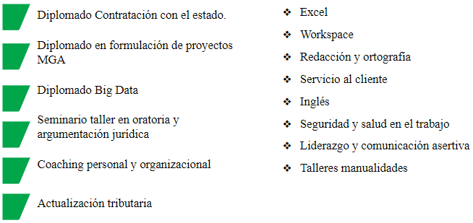

* + 1. **Acompañamiento de actividades:**
* Gobierno al barrio.
* Estrategia “Te queremos Cali” en Felidia, parque la retreta.
* Jornada día sin carro.
* Diálogos de ciudad, transición de Santiago de Cali a Distrito Especial.
* Celebración día del Servidor Público.

**Liz Mary Gutiérrez Rendón** Subdirectora de Gestión Organizacional, inició su intervención ante los ciudadanos que asistieron de manera presencial y virtual, rendiendo cuentas donde abordó los siguientes temas:

## Sistema de Gestión de Calidad

Se realizó acompañamiento a los 39 procesos del Modelo de Integración por procesos de la Alcaldía Distrital de Santiago de Cali, mediante la realización de asistencias técnicas que se basan en la implementación de los requisitos de la Norma Técnica Colombiana ISO 9001:2015

De igual forma se realizó acompañamiento a los procesos en la Gestión integral del riesgo, en donde se han abordado diferentes herramientas de control que permiten a los procesos mitigar tanto la probabilidad de ocurrencia como el impacto cuando este de lugar a materialización, lo cual, arroja como resultado los informes trimestrales donde se evalúa y se concluye la gestión integral del riesgo en la entidad.

Por lo anterior, las herramientas de control (planes de control, políticas de operación, indicadores de gestión) así como la identificación y tratamiento de salidas no conformes, tienen como finalidad gestionar los riesgos desde diferentes perspectivas (estratégicas, tácticas y operativas), al interior de cada proceso.

Se realizó mejoras en la implementación de requisitos de la NTC ISO 9001:2015:

6.1 Acciones para abordar riesgos y oportunidades

8.1 Planificación y control operacional

8.7 Control de las salidas no conformes, con la finalidad de brindarle a la comunidad de Santiago de Cali productos y servicios que satisfagan sus necesidades y expectativas.

Para la vigencia 2022, Gracias al compromiso del Nivel Directivo de los organismos y al equipo de trabajo de la Subdirección de Gestión Organizacional se logró aumentar número de líneas de servicio a certificar en un 50%, pasando de 18 líneas en la vigencia 2021 a 28 líneas en la presente vigencia

De las 28 líneas de servicio postuladas para la presente vigencia, 8 de estas son líneas nuevas, quienes se postulan por primera vez y se pueden de se pueden destacar organismos como:

* Secretaria de Deporte y la Recreación, quienes continúan con la postulación de sus ya 6 líneas de servicio anteriormente certificadas, y para esta vigencia aumentan 2 líneas nuevas que son “Fomento, promoción y práctica del deporte, recreación y la actividad física con la población de instituciones educativas” y “Realización de eventos ciclovía para la promoción del deporte, actividad física y la recreación a través del uso de vehículos no motorizados”.
* Unidad Administrativa Especial de Servicios Públicos Municipales quienes continúan con la postulación de sus 2 líneas de servicio anteriormente certificadas, y aumentan su alcance con dos nuevas líneas que son “Fortalecimiento social, administrativo y financiero a las juntas administradoras de acueducto y alcantarillado en la zona rural” y “Seguimiento a la implementación del sistema de gestión integral de residuos sólidos en desarrollos multifamiliares”.
* Secretaria de Bienestar social quienes continúan con la postulación de su línea de servicio certificada y aumentan su alcance con una línea nueva que es “Formación para la prevención de violencias basadas en género”.
* Secretaria de Movilidad quienes aumentan su alcance con una línea de servicio nueva “Aprobación de planes de manejo de tránsito”
* Secretaría de Paz y Cultura Ciudadana quienes postulan la siguiente línea de servicio “Formación social para la prevención de los conflictos en el hogar y la construcción pacífica de convivencia ciudadana”
* Secretaría de Vivienda quienes postulan la siguiente línea de servicio “Promover planes, programas y proyectos en materia de legalización de predios”

Resaltó el compromiso de los equipos de trabajo de cada uno de estos organismos y de su nivel directivo, también los enlaces que hacen parte de la Subdirección de Gestión Organizacional

## 5.2.1 Modelo Integrado de Planeación y Gestión - MIPG

La Alcaldía Distrital de Santiago de Cali invita a todos los colaboradores, personal de planta y prestadores de servicios del nivel central y entidades descentralizadas a inscribirse en el curso virtual ‘Apropiando el Modelo Integrado de Planeación y Gestión’ 2022, desde el 18 hasta el 31 de octubre, el cual se realizará a través de la plataforma Moodle.

A corte del 24 octubre tenemos 947 personas inscritas al curso virtual de Apropiando conocimiento del Modelo Integrado de Planeación y Gestión de MIPG 2022

El departamento Administrativo de Desarrollo e Innovación Institucional, en articulación con la Subdirección de Gestión Organizacional, como coordinador de la Política de Seguimiento y Evaluación del Desempeño Institucional, obtuvo un desempeño optimo y satisfactorio, debido a que los 18 criterios evaluados fueron conformes de acuerdo con los resultados reportados en el Informe Final de la Auditoria No. 38 de Evaluación al cumplimiento de la política de seguimiento y evaluación del desempeño institucional del 12 octubre 2022

**5.2.3 DARUMA**

Desde el Departamento Administrativo de Desarrollo e Innovación Institucional, celebro el primer aniversario de la implementación del del sistema de información Daruma a nivel de entidad, algunos de los logros que se han generado este gran desafío de transformación digital con el cual se fortalece el sistema de gestión y control integrado.

Se realizó la validación en línea de más de 2.227 documentos del Modelo de Operación por Procesos – MOP, donde se aprobaron 322 documentos nuevos en este año.

* Se mejoraron los tiempos de respuesta de las solicitudes de aprobación de los documentos al pasar a 10 días hábiles en promedio por parte de la Subdirección de Gestión Organizacional.
* Se automatizó completamente la generación del inventario de procesos, ahorrando recursos a la entidad.
* Se aseguró la disponibilidad de toda la documentación e indicadores del sistema de gestión y control de la entidad, actualizada, pública y de fácil acceso en línea

Se brindó acompañamiento personalizado y virtual a los 39 procesos de la entidad, en la actualización de los documentos que hacen parte del modelo de operación por procesos - MOP, bajo los lineamientos establecidos para los Sistemas de Gestión.

Se realizó la implementación de 5 módulos del sistema de información, 2 de ellos documentos e indicadores de uso transversal en todos los procesos de la Entidad.

Menciono que se realizó entrenamiento en el módulo Indicadores, logrando el reporte del primer semestre de 2022 a través del sistema y se encuentra en alistamiento el módulo de salidas no conformes y planes, su implementación se realizará en el último trimestre del año.

## 5.2.4 Arquitectura Empresarial

Actualización de los Componentes del MGAE - Modelo de Gestión de la Arquitectura Empresarial **y** Modelación de Procesos en BPMN**,** es un tema con un enfoque tecnológico en nuestra entidad.

Actualmente se está ejecutando el Subproceso “Gestión de la Arquitectura Empresarial” en el desarrollo de: “Diseño del Modelo de Teletrabajo para la Entidad

Los procesos que están planificados este año para ser modelados en esta notación de automatización para facilitar la consulta, en esta vigencia se han modelado los siguientes procesos como se puede observar en la siguiente gráfica:

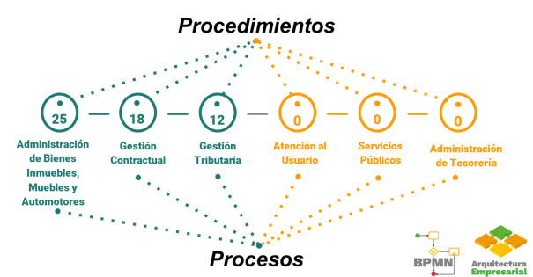

Fuente: Propia de la Subdirección de Gestión Organizacional

Se Realizó el ejercicio de Arquitectura Empresarial en conjunto con la subdirección de Gestión del Talento Humano, para la construcción del Modelo de Teletrabajo para la entidad, con el fin de aprovechar los recursos que se tienen.

Se actualizaron los Artefactos (Catálogos, Matrices y Diagramas) del Dominio de Negocio del Modelo de Gestión de Arquitectura Empresarial.

**5.2.5 Plan Anticorrupción Y De Atención Al Ciudadano – PAAC**

Se presentó los avances por cada componente

* Componente 1: Gestión del Riesgo

Avance: 25 procesos con diagnóstico de formulación en riesgos y controles

* Componente 2: Racionalización de Trámites

Avances: Se diseñó y aplicó encuesta a los ciudadanos acerca de los trámites y OPAs (otros procedimientos administrativos) más complejos, 27 laboratorios de simplicidad realizados para diseñar o actualizar instructivos para el acceso a los trámites u OPAs ofrecidos por la Entidad.

* Componente 3: Rendición de Cuentas

Avance: El fortalecimiento de los espacios de control social, participación ciudadana, petición de cuentas, diálogo en doble vía y acceso a la información pública. Avanzando por subcomponente respecto a las actividades establecidas

Se logró: Información de calidad y en lenguaje comprensible 112%

Diálogo de doble vía con la ciudadanía y sus organizaciones 49%

Motivar la cultura de rendición y petición de cuentas 52%

* Componente 4: Mecanismos para mejorar la atención al ciudadano

Avance: Cualificación del personal de ventanilla única en competencias, trámites y servicios de los diferentes organismos, 2 informes de Percepción frente a la atención del usuario por los diferentes canales con el propósito de lograr una atención amable, eficiente, oportuna y de calidad a la ciudadanía

* Componente 5: Mecanismos para la Transparencia y Acceso a la Información

Avance: Se coloca a disposición de la ciudadanía a través de formatos accesibles y en lenguaje claro, información sobre la gestión de la entidad, cómo instrumento para el acceso a la información pública

* Componente 6: Iniciativas Adicionales

Avance: Servidores públicos 73.02%

Ciudadanos 45.2%

Total, orientados: 67.27%

## 5.2.6 Modernización Institucional

En cumplimiento de las funciones asignadas adelanta procesos de Modernización Institucional enmarcados en la transformación organizacional de la Alcaldía Distrital de Santiago de Cali; a través de la asistencia técnica. se orienta y acompaña a los organismos y proyectos que lo requieren, los cuales son:

* Secretaría de Seguridad y Justicia
* Secretaría de Salud Pública
* Proyecto Cali Distrito.

Este escenario tiene como propósito consolidar los estudios técnicos como propuesta para una nueva forma de organización, teniendo en cuenta las obligaciones demandadas por la Leyes que las rigen.

**Diana Patricia Moreno Cetina**, Subdirectora de Tramites, Servicios y Gestión Documental delegó a **Sandra Patricia Parra Ñañez** Profesional Universitario, adscrita a la subdirección para que presentara la Rendición de Cuentas, donde manifestó que se lideran 4 políticas que son transversales a la entidad las cuales son Servicio al Ciudadano, Rendición de Cuentas, Estrategia Antitrámites y Gestión Documental en ese sentido se dio inicio con:

## 5.3 Servicio al Ciudadano

En cuanto a esta implementación se manifestaron tres grandes retos y estrategias que se han ido adelantando durante este año los cuales son:

* Estrategía para mejorar tiempos de respuesta
* Laboratorios de simplicidad para mejorar la redacción de respuestas proyectas por los organismos
* Evaluación de la calidad de los bienes y servicios ofrecidos por la entidad

**5.3.1 Estrategia para mejorar tiempos de respuesta**

La primera estrategia desde la Subdirección de Trámites, servicios y gestión documental es realizar mesas de trabajo con cada uno de los organismos de la Entidad, priorizando los usuarios con mayor cantidad de comunicaciones pendientes por atender con términos vencidos, con quienes se definieron compromisos y de manera bimestral se remitió reporte de seguimiento con el avance presentado por cada usuario:

* 91 reuniones con usuarios productores que presenten mayor número de comunicaciones vencidas en cada organismo.
* 301 usuarios productores citados a las mesas de trabajo.
* 89 reportes enviados a directivos, productores y delegados para el monitoreo de la depuración
* 124 usuarios productores que han alcanzada la depuración de las comunicaciones al 100%.

**5.3.2 Laboratorio de Simplicidad**

La segunda estrategia es una metodología que está definida desde el Departamento Nacional de Planeación para implementar el lenguaje claro la cual es transversal a toda la entidad y a diferentes políticas por ende dentro de este cumplimos una serie de pasos que finalmente nos van a llevar a un documento más simple, lo que se hizo fue tomar documentos tipo respuesta que genera cada organismo y las Unidades Administrativas Especiales, cada uno de ellos nos ha propuesto un documento respuesta al cual se le ha implementado esta metodología las cuales son:

1. Jornada de Sensibilización para apropiar conceptos de lenguaje claro y la metodología para la implementación de los laboratorios de simplicidad
2. Mesa de trabajo para caracterizar el documento respuesta y los usuarios a quienes va dirigido.
3. Validación con ciudadanos de la versión inicial
4. Ajuste / simplificación del documento de acuerdo con los resultados de la validación y la revisión técnica realizada
5. Validación con ciudadanos de la versión simplificada.
6. implementación del documento redactado en lenguaje claro.

En el desarrollo de esta estrategia nuestro propósito es lograr entregar 26 documentos redactados de forma clara en este momento se tienen:

* Documentos simplificados: Se culminó la transformación de 17 documentos
* Documentos en proceso: Se está realizando la transformación de 9 documentos
* Porcentaje de entendimiento: Entendimiento inicial 68,1%
* Entendimiento documentos simplificados 97,1%

**5.3.3 Evaluación de la calidad de los bienes y servicios ofrecidos por la Entidad**

La tercera estrategia es el Modelo de Gestión Pública Eficiente al Servicio del Ciudadano, pretende mejorar la calidad en la gestión, así como la prestación de los servicios suministrados por las entidades de la Administración Pública.

Por lo anterior, es importante que la Alcaldía Distrital de Santiago de Cali tenga un diagnóstico de la percepción de los ciudadanos frente a los bienes y servicios que ofrece a sus grupos de valor. A partir de este diagnóstico, los organismos deberán analizar los resultados y definir las acciones correctivas y/o preventivas necesarias para el fortalecimiento de la gestión, buscando la generación de valor público con la satisfacción plena de las necesidades y expectativas de los ciudadanos.

Desde la Subdirección de Trámites, Servicios y Gestión Documental, se diseñó una herramienta para reconocer la percepción de los ciudadanos que han interactuado con la Entidad a través de los diferentes canales habilitados, su nivel de satisfacción frente a los criterios evaluados y la calidad del bien o servicio recibido.

Como resultado de este ejercicio se realizaron encuestas o formulario que se aplicó donde una de las preguntas finales fue en términos generales, ¿cómo califica su interacción con la Alcaldía de Cali?

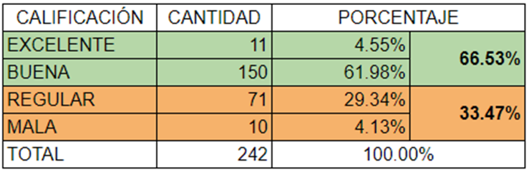

Fuente: Subdirección de Trámites, Servicios y Gestión Documental

Se aplicaron 242 encuestas a usuarios ubicados en:

* Ventanilla única CAM
* Ventanilla Atención al contribuyente
* Edificio fuente Versalles,
* CALI 2 Vipasa, CALI 4 Manzanares, CALI 10 Guabal, CALI 15 Vallado, CALI 16 La Unión, CALI 17 Limonar, CALI 18 Meléndez

**5.3.4 Racionalización de Tramites 2022**

En cuanto a esta implementación tiene como propósito la política de Racionalización de Tramites está orientada a simplificar, estandarizar, eliminar, optimizar y automatizar tramites y procedimientos administrativos, para facilitar el acceso de los ciudadanos a sus derechos reduciendo costos, tiempos, documentos, procesos y pasos en su interacción con las entidades públicas.

**5.3.4.1 Acciones de racionalización suscritas – implementadas**

En transcurso de la vigencia se logró hacer la suscripción de 35 acciones de racionalización es decir 35 acciones que nos van a permitir simplificar o mejorar esos trámites y otros procedimientos administrativos – OPA, donde se evidenciaron 9 acciones administrativas, 14 normativas y 12 tecnológicas.



Fuente: Subdirección de Trámites, Servicios y Gestión Documental

Al corte del 30 de septiembre de esas 35 acciones de racionalización se han podido implementar 23 mejoras y estamos pendientes de que se cumplan las otras 12 mejoras al final de este año 2022.

**5.3.4.2 Implementación de convenios de interoperabilidad**

La subdirección en cumplimiento de la estrategia Antitrámites, ha realizado la suscripción de una serie de convenios interadministrativos con otras entidades para mejorar la comunicación y facilitar a los usuarios el acceso a los trámites y servicios porque no se van a exigir una serie de documentos si no que se realizan las verificaciones del cumplimiento de ciertas condiciones directamente entre las entidades públicas o inclusive privadas.

* Convenio con la Registraduría Nacional del Servicio Civil, permite tener una serie de usuarios habilitados donde se puede consultar todo lo relacionado con la identificación de aquellas personas que necesitan acceder a esta cantidad de trámites que se verían impactados.

Fuente: Subdirección de Trámites, Servicios y Gestión Documental 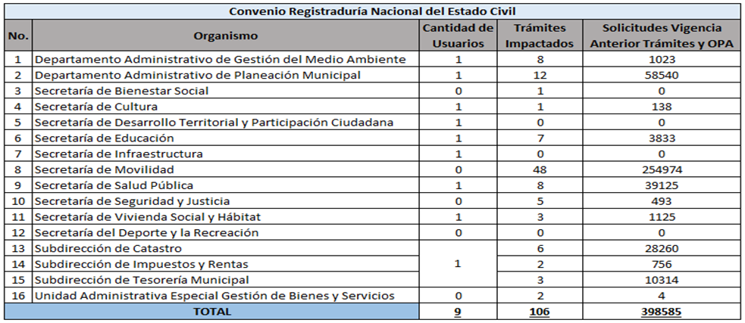

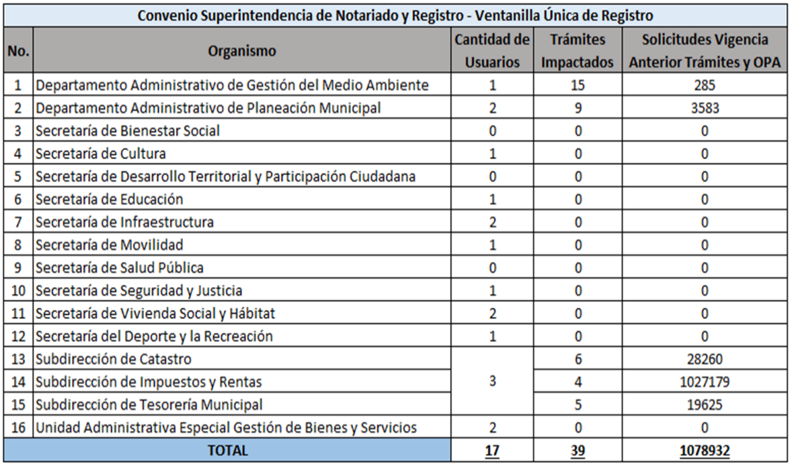Convenio [con Superintendencia de Notariado y Registro con ello se busca impactar alrededor de 39 tramites u Otros Procedimientos Administrativos (OPA) que los usuarios deben de realizar con la entidad, y en este caso no hay necesidad de solicitar este tipo de requerimiento de forma física si no que se hace la consulta directa. Fuente: Subdirección de Trámites, Servicios y Gestión Documental](https://www.google.com/url?sa=t&rct=j&q=&esrc=s&source=web&cd=&cad=rja&uact=8&ved=2ahUKEwiFqPrtg__6AhU8RDABHZzwAp4QFnoECAkQAQ&url=https%3A%2F%2Fwww.supernotariado.gov.co%2F&usg=AOvVaw1zTFwMBp6wP1PI18mKEUPW)

Convenio que se logró generar como firma fue con la Cámara de Comercio de Cali, se está realizando el proceso de implementación de 93 tramites u Otros Procedimientos Administrativos (OPA) de los cuales los usuarios no tendrán la necesidad de presentar el certificado de representación legal.

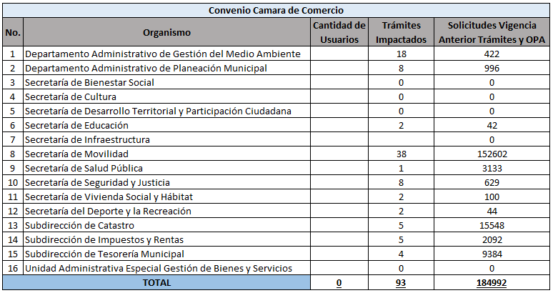

Fuente: Subdirección de Trámites, Servicios y Gestión Documental

**5.3.4.3 Actualización SUIT**

Teniendo presente la información tomada de la página del SUIT, la gráfica muestró un avance del 98% de la Entidad en la inscripción de la información, evidenciándose la necesidad de atender los trámites y OPA en proceso de eliminación, corrección y/o creación puesto que este último aspecto representa un 2 %.

**5.3.5 Avance – Estrategia Rendición de Cuentas 2022**

La siguiente estrategia que se maneja en la subdirección está vinculada al componte 3 de el Plan Anticorrupción y de Atención al Ciudadano 2022 es un compromiso de nuestra Administración distrital para desarrollar una estrategia de prevención contra la corrupción; convirtiéndose así, en la llave que permite el desarrollo de actividades transparentes en la prestación de los servicios y el fortalecimiento de los espacios de control social, participación ciudadana, petición de cuentas, diálogo en doble vía y acceso a la información pública.

Como líder de la implementación de la Estrategia de Rendición de Cuentas en la Alcaldía de Santiago de Cali, la Subdirección de Trámites, Servicios y Gestión Documental presenta el avance de las acciones planteadas en el tercer componente “Rendición de Cuentas”.

Avance por subcomponente respecto a las actividades establecidas en el Componente 3 “Rendición de Cuentas

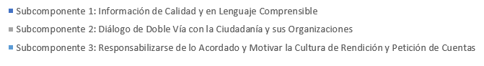

**5.3.5.1 Articulación**

Otro propósito de la Rendición de Cuentas es trabajar de manera articulada con la Secretaría de Desarrollo Territorial, organismo que lidera precisamente la política de participación ciudadana en este caso se han podido realizar:

* Tres (3) jornadas de sensibilización realizadas en temas relacionados con rendición de cuentas a grupos de valor.
* 234 personas sensibilizadas en temas relacionados con participación ciudadana y rendición de cuentas.
* Fortalecimiento de la relación ciudadano – Estado y fomento de la cultura de petición de cuentas en organizaciones sociales y grupos de interés.

**5.3.6 Implementación Laboratorio de Simplicidad**

Desde Rendición de Cuentas también ha avanzado en la implementación de la Estrategia de Lenguaje claro porque efectivamente el subcomponente de información tiene que garantizar que entreguemos unos insumos que sean fácilmente entendido por nuestros usurarios en este caso se realizó:

* Un (1) laboratorio de simplicidad con 40 comunicadores, periodistas y diseñadores de la entidad sensibilizados en lenguaje claro*; respecto al marco normativo, conceptos y esquema general.*
* Un (1) laboratorio de simplicidad desarrollado con la oficina de comunicaciones de la alcaldía a nivel interno, *para mejorar la redacción de las publicaciones realizadas en la página web de la Entidad.*
* Un segundo laboratorio de simplicidad planificado para desarrollar en el mes de octubre con los grupos de valor. *A través de redes sociales como espacio de interacción con la ciudadanía y retroalimentación de la gestión institucional.*

**5.3.6.1 Escuelas de Gestión Documental y Capacitaciones realizadas**

Política liderada por la subdirección es la de Gestión Documental, en este caso se han generado mesas de trabajo en las que se realizan jornadas de capacitación.

* Dos Escuelas de Gestión Documental sobre Archivos de DDHH y DIH y Conformación de Expedientes: 217 participantes
* Dos capacitaciones y sus jornadas de Eficiencia Administrativa y Cero Papel y organización de Puestos de Trabajo (Sec. Gobierno – DACP): 149 participantes
* Tres capacitaciones en temas del Programa de Gestión Documental: 34 participantes
* Capacitación especifica en Archivos de Derechos Humanos: 29 participantes

**5.3.6.2 Avances en la digitalización con respecto al plan de desarrollo 2020-2023**

Un segundo punto como avance de esta política tiene que ver con el compromiso de digitalización de las comunicaciones en este caso se muestra una tabla del avance del tercer trimestre.

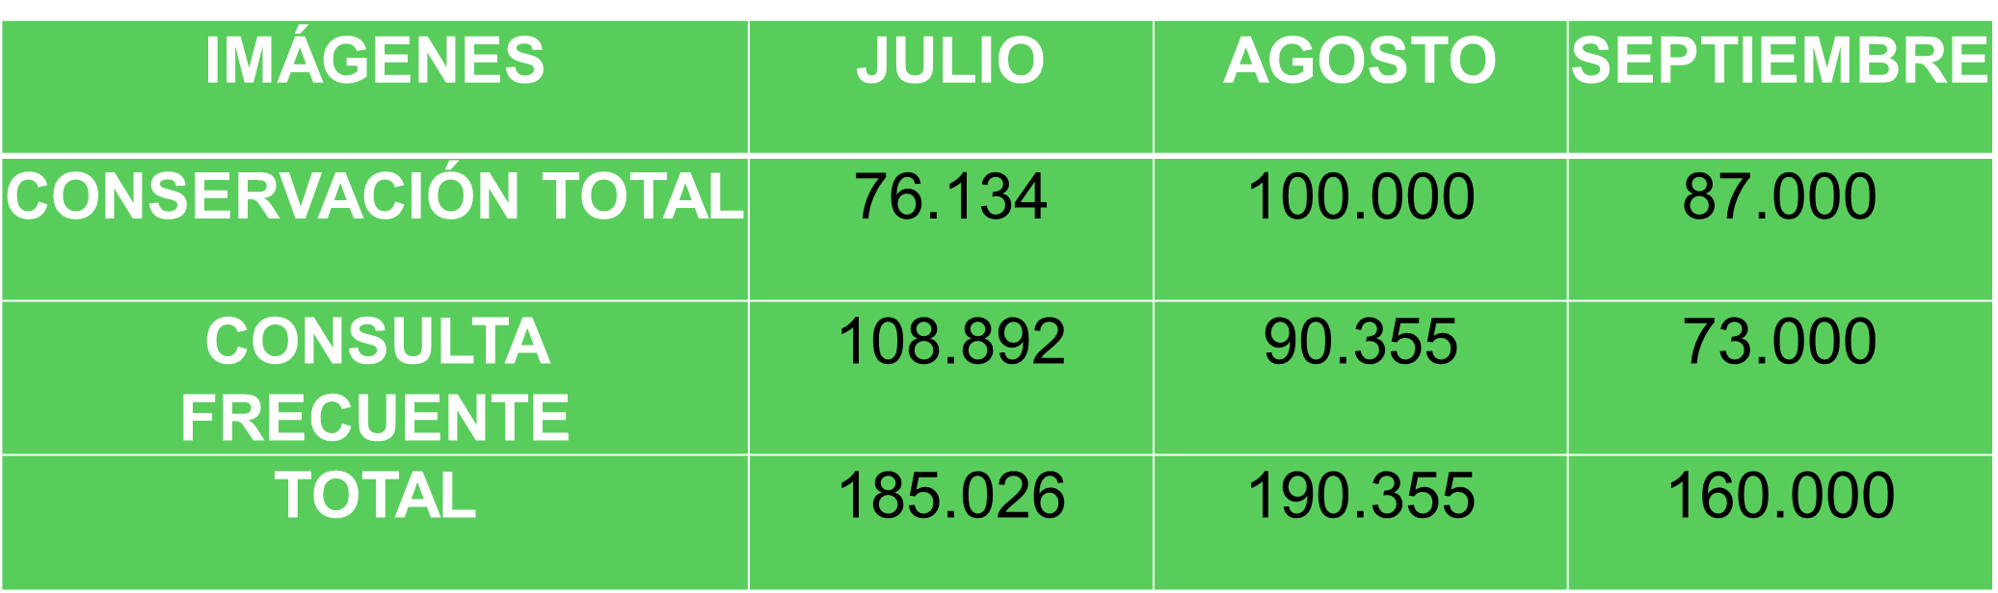

Fuente: Subdirección de Trámites, Servicios y Gestión Documental

Y en cuanto al cumplimiento del plan de desarrollo se puede observar en la siguiente tabla el propósito del año 2022 donde evidencia un avance del 75%.

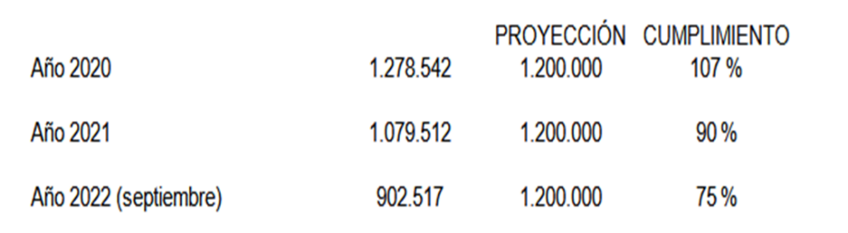

**5.3.7 Archivo General del Municipio**

Para finalizar en cuanto al Archivo General del Municipio y como lo menciono anteriormente la directora del Departamento Claudia Patricia Marroquín Cano, se ha continuado con el trabajo, las actividades que se han realizado son:

* Inicio de un nuevo estudio basado en los referentes y resultados anteriores.
* Creación de una matriz de calificación de predios habilitados para el Archivo General
* Valoración aproximada del costo del lote de terreno basado en la información publicada en los mapas interactivos del Departamento Administrativo de Planeación.
* Presentación de propuestas de desarrollo teniendo en cuenta los ejes de memoria, localización y oportunidades de desarrollo.

## Claudia Patricia Charra Rivera, Subdirectora (e) de Gestión Estratégica del Talento Humano; inició a su intervención dando un saludo a todas las personas conectadas y a los participantes presentes, expreso la excelente gestión que recibe del Doctor Rafael Fernando Muñoz Cerón, y que se pretende seguir alimentando aquellas estrategias que han dado frutos en esta gestión.

## 5.4 Implementación del Subproceso de Gestión del Conocimiento y la Innovación en el marco Modelo Integrado de Planeación y Gestión en la Alcaldía de Cali.

Dio a conocer que la gestión del conocimiento y la innovación es la que permite administrar a las organizaciones todo el conocimiento tácito e implícito, permitiendo a grandes rasgos tener un buen desempeño y grandiosos resultados en la gestión que se adelanta en cada una de las administraciones.

Expresó que para hacer la gestión del conocimiento de la innovación se debe hacer a través de 4 ejes, los cuales se operan a través del doble ciclo de gestión del conocimiento.

El Departamento Administrativo de Desarrollo e Innovación Institucional a través de la Subdirección de Gestión Estratégica de Talento Humano ha establecido una estrategia de implementación el cual trata de un subproceso de adelantar todo lo que tiene que ver la gestión del conocimiento y la innovación a través de un subproceso de Gestión del Conocimiento, se ha venido implementando de manera gratificante como se nota en la última calificación ha ido aumentando corte progresivo del 16.6%.

Adicional expuso que se han adelantado 497 reuniones para implementar GESCO y ejecutar el levantamiento del conocimiento tácito y explicito que es el que al final se encuentra en cada uno de los servidores públicos y se debe rescatar y hacer trasferencia de conocimiento, adicional indicó que se tienen 2.916 servidores públicos capacitados en la entidad.

**5.4.1 Gestión del Conocimiento y la Innovación**

Manifestó que esta gestión del Conocimiento se hace a través de 4 ejes:

* Herramienta de Uso y Apropiación.
* Identificación de 340 herramientas de uso y apropiación de acuerdo con el diagnóstico en la Alcaldía de Cali
* Cultura del Compartir

La Subdirectora expresó que en este eje se han logrado alianzas y asistencia técnica con Veeduría Distrital de Bogotá, Gobernación de Boyacá, Alcaldía de Pereira, Alcaldía de Medellín, Alcaldía de Bucaramanga, ESAP, MINCIENCIAS, así mismo se ha conformado las Red Interinstitucional de conocimiento, con universidades, entidades públicas y privadas, se ha logrado la capacitación en Innovación mediante gestión con la ESAP Valle, 160 funcionarios certificados, la creación de la escuela virtual de gestión del conocimiento INNOVA, con 13 sesiones y una asistencia de 790 personas.

* Generación y Producción:

Dentro de este eje se realizó el levantamiento del conocimiento y riesgos de fuga de capital intelectual en 26 organismos y 39 procesos, esto significa que cuando un funcionario público se va a rescatar el conocimiento, así mismo también se tiene la creación de repositorios de buenas prácticas (9) y lecciones aprendidas página WEB (12), documento historia de la Alcaldía, línea de tiempo y reformas administrativas, adicional también se creó el Banco de experiencia de funcionarios.

* Analítica Institucional:

Se ha adelantado la articulación con el Departamento Administrativo de Planeación Municipal y Departamento Administrativo de Tecnologías de la Información y las Comunicaciones, para generar un plan conjunto para la gestión, producción y análisis de información para la analítica de datos, se realizó acompañamiento a la actualización del Registro Nacional de Bases de Datos (RNBD) ante la Superintendencia de Industria y Comercio (SIC) y DATIC, se hicieron Cuatro capacitaciones sobre analítica institucional y Big Data.

La Subdirectora (e) resaltó que cuando inició la administración vigente, encontró una política de Gestión de Conocimiento y la Innovación bastante incipiente, todo lo que se ha logrado ha sido a través del liderazgo del funcionario Daniel Chacón, lo que se ha visto reflejado en las diferentes auditorias que se han recibido donde ya se tienen unos indicadores importantes frente a esta política.

**5.4.2 Convocatorias internas: subproceso de selección y vinculación**

Dentro la Gestión Estratégica del Talento Humano se tienen las convocatorias internas, estas son las medidas de cobertura transitoria que se hacen a todas aquellas vacantes que se generan tanto temporales como definitivas y que se encuentran en estado vacío, es un inventario al cual se puede hacer dos clases de cobertura, a las que son definitivas se llevan a la convocatoria o a la oferta pública con la Comisión de Servicio Civil

En ese sentido informó que las temporales se llevan a la medida de cobertura transitoria que se hace a través de convocatorias internas que las adelanta el proceso de selección y vinculación.

Se explicó que dentro de estas convocatorias hay unas condiciones claras para poder ser candidatos para ser encargados, estos requisitos son los siguientes:

* Ser servidor público con derechos de carrera administrativa.
* Ser titular con derechos de carrera administrativa del empleo inmediatamente inferior al empleo que se pretende proveer.
* Cumplir con los requisitos mínimos del empleo a proveer (ficha del manual de funciones).
* No haber sido sancionado disciplinariamente en el último año.
* Que su última evaluación de desempeño laboral esté en el nivel sobresaliente.

Una vez verificados los requisitos, se realizó el estudio técnico de la historia laboral y se califica de conformidad al decreto que esté en vigencia, en este caso el decreto No.4112.010.20.0301 de mayo 27 de 2021, cuando se tiene este inventario quien tiene el mayor puntaje es quien queda de primero en la lista y es el primer opcionado a ser encargado.

**5.4.2.1 Informe convocatorias internas 2022.**

Se han adelantado 9 convocatoriasinternas,con sus respectivos estudios técnicos que se aplicaron a los candidatos que cumplían con los requisitos establecidos. Lo que se encontró es que se tienen profesionales Universitarios Grado 2 para lo que se hicieron 3 convocatorias, igualmente se tiene una convocatoria de profesional grado 3, dos profesionales universitarios grado 4, se tiene un médico genera grado 5 y comisarios de familia 1.

Se aclaró que cada una de las convocatorias tienen un alto nivel de complejidad toda vez que hay que hacer un análisis concienzudo de cada una de las hojas de vida de aquellos candidatos que cumplen con los requisitos para saber la lista de los elegibles.

**5.4.2.2 Informe de ocupación de las vacantes Alcaldía Distrital de Santiago de Cali**

Acto seguido explicó que el informe de ocupación de las vacantes se refiere a todos aquellos empleos aprobados y que a la fecha se encuentran en estado vacantes con alguna provisión o sin provisión. Se tienen 1066 vacantes ocupadas por el titular de carrera administrativa, se tienen 59 en encargo con efectos fiscales, 268 vacantes ocupadas en provisionalidad y 76 vacantes que serias las futuras sujetas de convocatorias.

**5.4.2.3 Vacantes posibles para futuras convocatorias**

Se tendría la siguiente distribución para las futura vacantes:

Fuente: Gestión Estratégica del Talento Humano

**5.4.3 Riesgo psicosocial, salud mental y acompañamiento COVID - 19**

Se informó que se han realizado análisis de puestos de trabajo de riesgo psicosocial, los organismos donde se presenta riesgo con mayor la frecuencia, es la Secretaría de Movilidad, Salud Pública y Secretaría de Educación conforman uno de los índices más altos, la Secretaria de Hacienda tiene una frecuencia de 5, la Secretaría de Seguridad y Justicia con frecuencia de 4, DAGMA, Bienes y Servicios, Departamento de Desarrollo e Innovación Institucional , Secretaría de Cultura comparten una sola frecuenta para un total de 34.

Se realizaron capacitaciones en riesgo psicosocial en los 28 organismos los cuales se tiene total cobertura, los colaboradores capacitados atienden a 2050 lo cual representa una capacidad importante para poder atender todo aquello que se requiere.

**5.4.3.1 Acompañamiento Covid-19**

Con respecto al acompañamiento del Covid la subdirectora (e), expresó que se realizaron 68 jornadas de toma de pruebas de Covid 19, 5592 pruebas tomadas, así como 336 pruebas con resultado positivo. Se realizaron 199 jornadas de vacunación Covid-19, así como 8876 vacunas aplicadas, de igual forma cabe anotar que se controlaron los picos epidemiológicos de Julio 2021, enero 2022 y Julio 2022, realizando cerco y acompañamiento epidemiológico.

**5.4.4 Acciones de Sistema de Seguridad y Salud en el trabajo**

Las acciones de este sistema tienen unas actividades las cuales están discriminadas en las matrices de peligro que se hicieron 252, estas se atienden de acuerdo a los centros de trabajo que se tienen en la Alcaldía los cuales son 528, se realizaron 72 planes de emergencia, 219 planos de evacuación, mediciones de iluminación a los puestos de trabajo 44, así mismo también se entregaron insumos de botiquines a centros de trabajo, 26578 adquisición de EPP, para el control de los riesgos laborales donde se le dio cobertura a todos los organismos.

Se realizó compra de adquisición y mantenimiento de los extintores 775, la adquisición de la señalización preventiva, informativa y de prohibición combinada con braille para permitirle a aquellas personas que tengan sus situaciones visuales puedan tener una opción 1759, se realizaron 123 inspecciones de seguridad y centros de trabajo y se capacitaron 6016 colaboradores.

Por otro punto se informó que se han realizado actividades del programa de vigilancia epidemiológica del riesgo biológico, en esto se tienen seguimiento de los casos de aislamiento preventivo covid-19 321, la aplicación de biológico fueron 2024, dotación de elementos de protección personal a demanda 484025 y capacitación de autocuidado 600.

Dentro de este teman también se realiza la vigilancia epidemiológica riego biológico por Covid-19, se efectúa un seguimiento a todo aquello que se le hace la identificación, se tuvo 225 recuperados siendo este el 100%, culminaron en aislamiento 96, el 100% de los casos de seguimiento no positivos culminaron aislamiento preventivo en buenas condiciones de salud.

Hay unas acciones adicionales que se realizan la cual es aplicación de biológicos con corte de septiembre como se observa en el siguiente cuadro.

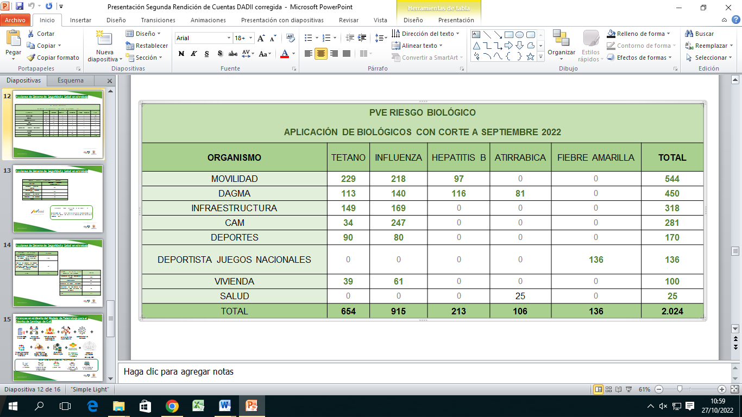

Fuente: Gestión Estratégica del Talento Humano

Adicionalmente también se atienden los exámenes médicos ocupacionales los cuales están relacionados con consulta laboral 320, valoración médica inicial 228, exámenes de retiro 125, exámenes de ingreso que fueron 49.

Dentro de esto se dio cobertura a 390 centros de trabajo, mediante el contrato 4137.010.26.1.253 adjudicado en el mes de abril de 2022 a la empresa de Medicina Integral EMI.

**5.4.5. Avances en el diseño del Modelo de Teletrabajo para el Distrito de Santiago de Cali.**

En este punto la Subdirectora (e), dio a conocer que el modelo de Teletrabajo hace parte del cumplimiento de unas de las metas del plan de desarrollo en el cual quedó plasmado que se va a generar un diseño de modelo de teletrabajo para el distrito, este proyecto se ha venido adelantado desde el 2021, con la interacción de varios actores.

Para el desarrollo de este tema se partió de un informe de una prueba piloto el cual tenía unas conclusiones y a partir de estas se hicieron unos análisis donde se determinó que era lo que se requería para poder adelantar el modelo, adicional se pudo determinar la modalidad que se va implementar que debe ser la suplementaria 3 días en casa 2 días presenciales.

Adicional a esto se hicieron los análisis de los perfiles de los empleos susceptibles de teletrabajo para lo cual se hizo la revisión de todas y cada una de las fichas de los manuales de funciones haciendo la verificación de las funciones las cuales atienden los funcionarios y que podrían ser sujetas de teletrabajar.

Así mismo se participó dentro del diagnosticó del análisis de cultura organizacional teniendo en cuenta la conclusión que dio la prueba piloto, también se hiso tota la verificación de las herramientas TIC con las que contamos. Al momento se tienen 3 procedimientos de 4 que se tienen identificados y 4 formatos que ya están diseñados de los 12 que se requieren.

Ya se ha adelantado el documento metodológico, el cual se ha atendido a través de arquitectura empresarial donde se ha identificado cual es la forma y hacia donde se debe ir, lo que ha generado un modelo validado, en este momento se tiene un 65% de avance en el modelo, se espera que al final el año se tenga un modelo para prueba, es decir que el próximo año se entrará en prueba del modelo a mediados de la vigencia y se harán los ajustes pertinentes, se espera que finalizando el año 2023 ya se tenga un modelo estructurado y aprobado para iniciar su implementación.

Hay muchos beneficios que genera el teletrabajo y es que se aumenta la productividad, mejora la calidad de vida de los trabajadores, promueve la inclusión social, aporta al mejoramiento de la movilidad y reduce la contaminación y adicional a esto impulsa el uso y apropiación de las nuevas tecnologías.

**5.4.5.1 Modelo del Trabajo**

Este modelo se encuentra en varias etapas, quienes van a ser responsables, los teletrabajadores y las herramientas de control que son las que van a estar haciendo parte, dentro de los procedimientos el modelo va ser atendido a través del modelo de operación por procesos MOP, se tendrá una política interna de teletrabajo donde se van a identificar las necesidades y estará todo enmarcado en una normatividad.

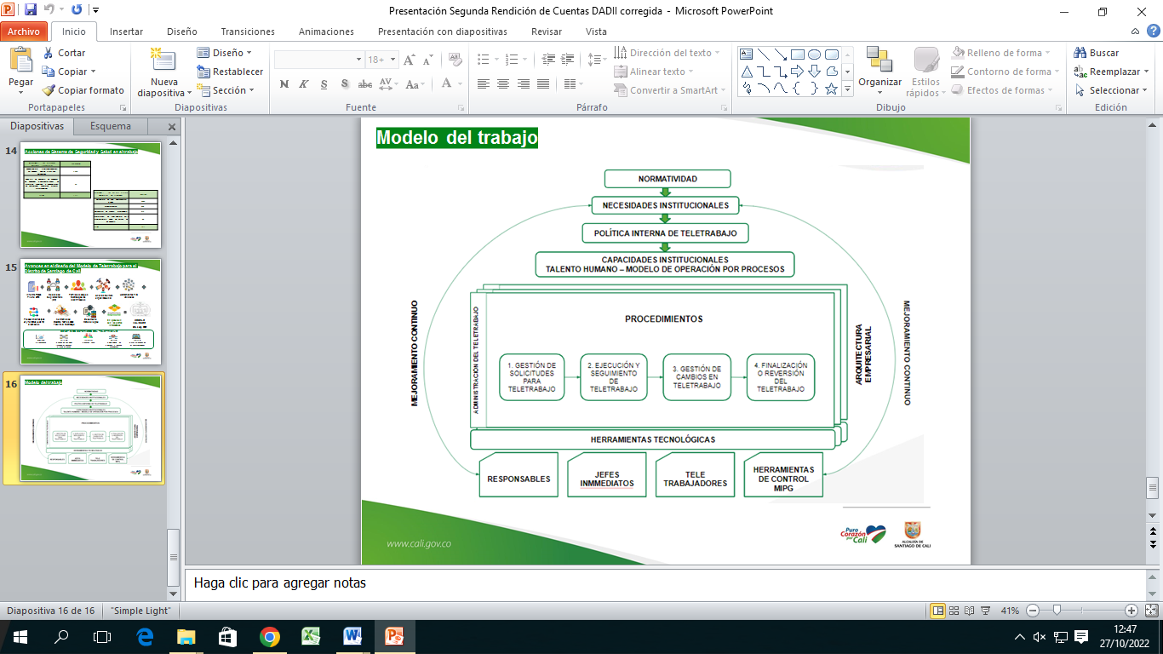

*Fuente: Captura de la transmisión en vivo de la actividad de diálogo*

## 5.5 Las acciones que le aportan a la Garantía de Derechos Humanos y Paz y a los Objetivos de Desarrollo Sostenible

## El organismo, promovió la metodología de diálogo en la modalidad presencial y a través de la plataforma del Facebook facilitando la participación, acto de interlocución presencialmente y virtual, se intercambiaron opiniones entre el nivel directivo y los grupos de valor en los resultados de la gestión institucional, en una relación horizontal, abierta y transparente, que permitió la interacción con los asistentes y la inclusión del traductor de lenguaje de señas.

El Departamento Administrativo de Desarrollo e Innovación Institucional, ha garantizado la adopción en todos los niveles de decisiones inclusivas, participativas y representativas que respondan a las necesidades de los colabores y grupos de valor, haciendo partícipes a la Igualdad de género y capacitaciones a la mujer, perspectiva de género, sala de lactancia, jornadas de intervención psicosocial para el mejoramiento del clima y cultura organizacional, participación en los juegos nacionales, capacitaciones y convenios con entidades financieras, educativas, deportes y mucho más para los servidores públicos y contratistas de la Alcaldía

Promover la tecnología a través de la implementación y mejora de nuestros de sistemas de información, se automatizó completamente la generación del inventario de procesos, ahorrando recursos a la entidad, por medio del sistema información “Daruma”

Ha contribuido para garantizar una vida sana y promover el bienestar para todos en todas las edades, de los servidores públicos y contratistas de la entidad en la aplicación de biológicos (tétano, influenza, hepatitis B, antirrábica y fiebre amarilla, vigilancia epidemiológica riesgo biológico por COVID 19.

El diseño del modelo de teletrabajo en la entidad aumenta la productividad, mejora la calidad de vida de los trabajadores, promueve la inclusión social, aporta al mejoramiento de la movilidad y reduce la contaminación y adicional a esto impulsa el uso y apropiación de las nuevas tecnologías.

# Evaluación

A los asistentes presenciales se les facilitó el código QR para que realizaran la evaluación y durante la transmisión del evento, se realizó la divulgación del enlace del formulario de encuesta de evaluación, además fue fijado en el chat del streaming con el fin de garantizar el diligenciamiento por medio del siguiente enlace:

<https://docs.google.com/forms/d/1Zde2ngF2hk0eygoD0kFKkcmgCN8VQPltNxw0Lgjv_vQ/edit>

A nivel de data se analizaron los resultados de las 152 encuestas realizadas donde se obtuvo la siguiente información:

6.1 De acuerdo con la información tabulada el 63.8% corresponde al género femenino para un total de 97 mujeres y el 34.9% fueron del género masculino, equivale a 55 hombres.

6.2La información tabulada los rangos de edad establecidos en el mayor número de asistentes a la rendición de cuentas del Departamento Administrativo de Desarrollo e Innovación Institucional, presentó el rango entre 41-50 años con un porcentaje del 31.4% equivalente a 57 asistentes y el menor en el rango son las personas mayores de 60 años con un porcentaje del 2.6% el cual corresponde a 4 asistentes.

6.3De los asistentes que diligenciaron la encuesta de evaluación de la actividad del evento de rendición de cuentas del organismo, el 44.1% de participación, con 67 personas, indicó que, el mayor número fue estudiantes, el 31.6% con 48 personas se encuentran los prestadores de servicio, el 11.2% corresponde a 17 empleados, el 9.2% son 14 servidores públicos, el 1.3 corresponde a otros (2) y ama de casa (2)

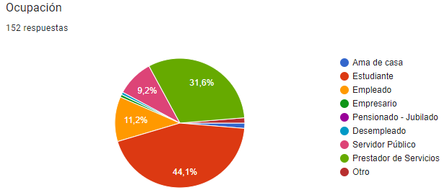

6.4Del total de las personas encuestadas, 61 asistentes su nivel de escolaridad básica primaria con un porcentaje del 40.1%, con especialización 28 personas equivalen al 18.4%, los profesionales fueron 27 con el 17.8%, continuo los Técnicos con 13 asistentes correspondiente al 8.6%.

6.5Se observo que de las 152 personas que respondieron la evaluación de rendición de cuentas, el 44.7 % indicaron que no pertenecen a ningún grupo poblacional

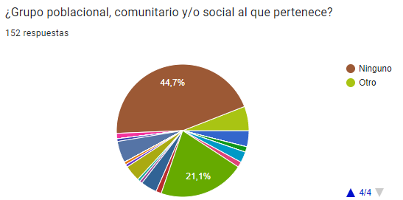

6.6En esta gráfica se puede evidenciar que el 50.7% de los encuestados manifestaron que a través del medio virtual se enteraron de la actividad de rendición de cuentas del organismo y el 25.7% fue por medio de invitación directa.

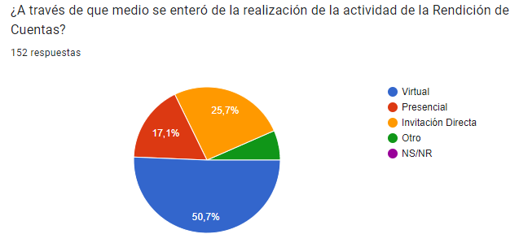

* 1. La gráfica indico que el 98% de los encuestados la explicación sobre el procedimiento de las intervenciones en la actividad de rendición de cuentas fue clara, oportuna y confiable.

6.8Como se observa en la gráfica el 94.3% manifestó que fue adecuada la oportunidad para realizar alguna opinión durante el evento.

6.9La grafica indicó que el 87.5% de los participantes que respondieron la evaluación del evento consideran que el tiempo de exposición respecto al informe de gestión institucional del organismo, fue Adecuado, facilita la programación de la siguiente actividad en donde se continuará con una duración de 2 horas.

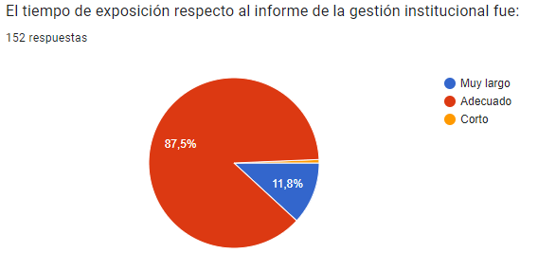

6.10El 94.7% de los encuestados manifestaron que la información presentada en el segundo evento de diálogo Sí respondió a sus intereses.

6.11El 98.7% de las personas que participaron en el segundo evento de diálogo, respondieron que el Departamento Administrativo de Desarrollo e Innovación Institucional, sí, dio a conocer los resultados de su gestión.

6.12 El 50.7% de los asistentes manifestaron que la gestión presentada por el Departamento Administrativo de Desarrollo e Innovación Institucional fue excelente y el 47.4 la califico como buena.

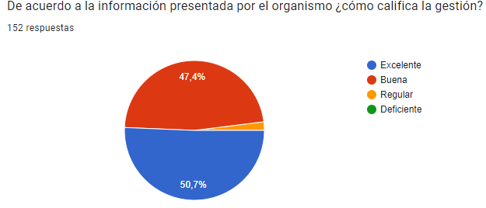

6.13El 93.4% de los encuestados manifestaron que si volverían a participar en otra actividad de rendición de cuentas del organismo y el 6.6% no lo haría

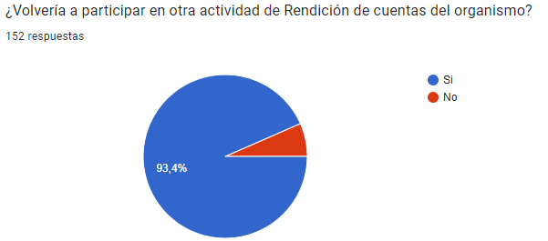

6.14La gráfica nos indicó que para el 52% de los asistentes, la actividad de rendición de cuentas del organismo fue excelente.

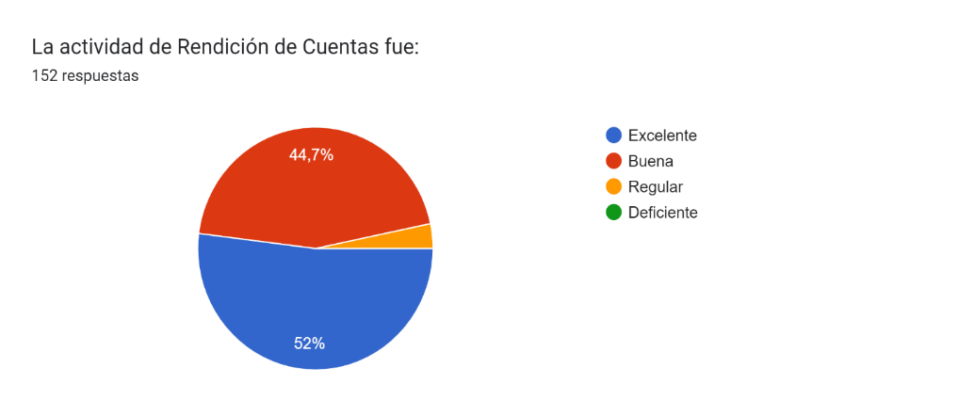

6.15 Por favor proponga un tema de su interés, para la próxima actividad de Rendición de Cuentas:

* Una vez analizados los temas sugeridos por la ciudadanía, se evidenció similitud en el temario que se desea abordar en una próxima Rendición de Cuentas, por lo tanto, y atendiendo la importancia de dar a conocer la gestión del Departamento Administrativo de Desarrollo e Innovación Institucional, se tendrá en cuenta los siguientes temas:
* Nivel de madurez del modelo de gestión de arquitectura empresarial en la Entidad
* Estadísticas de Seguridad y Salud en el Trabajo
* Gestión del conocimiento
* Saber cómo va los trámites de la entidad
* Cali Distrito

Toda la información sobre los temas de interés que la ciudadanía le gustaría que se abordaran en la próxima actividad de Rendición de Cuentas pueden ser consultados en el siguiente enlace: [Encuesta de evaluación R.C II_DADII - 2022 - Formularios de Google](https://docs.google.com/forms/d/1Zde2ngF2hk0eygoD0kFKkcmgCN8VQPltNxw0Lgjv_vQ/edit#responses)

# Preguntas y Respuestas – PQRSD

Durante el evento de diálogo se registraron las siguiente PQRSD, presentadas por los asistentes y/o grupos de valor presenciales y virtuales a través de <https://www.facebook.com/DIICali/>

**PQRSD, respondidas durante la trasmisión cuatro (9):**

**1. ¿Qué beneficios o ventajas tiene una entidad al estar certificada en el sistema de gestión de calidad?**

Respuesta: Dentro de los beneficios se tienen: la mejora de su imagen y credibilidad debido a que la norma es un estándar internacionalmente reconocido se ha convertido en la raíz para crear un Sistema de Gestión y Control en todo el mundo; mejora de la satisfacción del cliente, al mejorar la satisfacción de sus clientes se tendrán más cliente

**2. ¿Con qué herramienta la entidad hace posible la implementación controlada de los documentos propios del sistema de gestión de calidad??**

Respuesta: El sistema de Información documentada a través de la herramienta Daruma

**3. ¿Cómo se está avanzando el tema de Teletrabajo en los servicios de la Alcaldía?**

Respuesta: con la implementación de la estrategia antitramites, se busca disponer de manera sencilla los bienes y servicios que la entidad ofrece a los diferentes grupos de valor, en ese sentido alguna de las acciones de mejora tiene que ver con el soporte tecnológico se dispones de unos tramites parcialmente en línea, que fácilmente los ciudadanos pueden realizar como es el proceso de radicación a través del canal virtual en la página de la alcaldía [www.cali.gov.co](http://www.cali.gov.co) en la opción que se denomina PQRSD, en ese formulario se podrá realizar las diferentes solicitudes.

Referente a la implementación del modelo de teletrabajo se busca mejorar la efectividad de los servidores públicos, donde va a generar un impacto en la gestión oportuna de las solicitudes de los usuarios.

## 4. ¿Cómo va el avance del Plan de desarrollo en cuanto a capacitaciones?

Respuesta: En el cuatrienio se tiene una línea base de capacitar 2.287 funcionarios, a la fecha se han capacitado 1251 servidores públicos.

**5. ¿Cuáles son los beneficios y ventajas con relación a que la entidad tenga un certificado en el Sistema de Gestión de Calidad?**

Respuesta: Servicios de manera oportuna de acuerdo con las necesidades de los ciudadanos, credibilidad

**6. ¿Cuándo se implemente el modelo de teletrabajo se van a actualizar las fichas del manual de funciones?**

Respuesta: Se realizarán los ajustes de acuerdo con las necesidades, el funcionario deberá realizar su evaluación de desempeño, seguimiento al plan de trabajo y concertación por medio de la herramienta de Daruma, las fichas de manual de funciones inicialmente no tendrán ninguna modificación, se realizarán de acuerdo con la necesidad.

**7. ¿Han sido vacunados los funcionarios de la Alcaldía y cuales vacuna han aplicado a los colaboradores?**

Respuesta: Si, se han aplicado 2024 vacuna a la Secretaría de Movilidad, DAGMA, Secretaría de Infraestructura, Secretaría de Deportes, deportista de los juegos nacionales, Secretaría de Vivienda y Secretaría de Salud. Se aplicaron las siguientes vacunas: Tétano, Influenza, Hepatitis B, Antirrábica y Fiebre Amarilla.

1. **¿Qué acciones ha hecho el Sistema de Gestión de Seguridad, Salud en el Trabajo?**

Respuesta: Se ha realizado matrices de peligros, planes de emergencia, planos de evacuación, mediciones de iluminación, entrega de botiquines, extintores, señalización preventiva e informativa, inspecciones de seguridad e intervención colectiva en riesgos.

* No quedaron PQRSD pendientes por responder como compromiso con los grupos de valor, toda vez que las preguntas fueron respondidas durante el evento de dialogo.
* Adicional se obtuvieron 1302 comentarios que permiten un buen posicionamiento y participación por parte de los grupos de valor
* Personas alcanzadas: 2025
* Me gusta: 1101
* Me divierte: 26
* Me encanta: 338
* Me asombra 5
* Me entristece: 5
* Me enfada 5
* Veces que se compartió: 12 veces

De acuerdo con el análisis de las PQRSD recibidos por los grupos de valor durante la segunda actividad de diálogo de la Rendición de Cuentas de la vigencia 2022, se evidencio que las preguntas están relacionadas con las principales actividades misionales del Departamento Administrativo de Desarrollo e Innovación Institucional, de la siguiente manera:

* Gestión del conocimiento
* Tramites de la entidad
* Cali Distrito Especial
* Seguridad y Salud en el trabajo

En el componente de responsabilidad, durante la segunda jornada de Rendición de Cuentas del Departamento Administrativo de Desarrollo e innovación Institucional, Se contestaron de manera oportuna todas las inquietudes y solicitudes que realizaron los participantes durante el evento dando cumplimiento al elemento.

# Conclusiones

1. Se incluyó durante todo el evento lenguaje de señas
2. Innovando con la apropiación y uso de herramientas tecnológicas por medio de código QR se diligencio el listado de asistencia y la evaluación del segundo evento de dialogo en el marco de Rendición de Cuentas del organismo.
3. El nivel directivo dio a conocer la gestión realizada suministrando información clara y concreta, con propiedad, conocimiento y datos; se respondieron de manera oportuna todas las preguntas que realizaron los participantes durante el evento.
4. Los temas tratados frente a la gestión del Departamento Administrativo de Desarrollo e Innovación Institucional cumplieron los objetivos de la Rendición de Cuentas dejando a satisfacción de los participantes, toda vez que El 93.4% de los encuestados manifestaron que si volverían a participar en otra actividad de rendición de cuentas del organismo
5. El segundo evento de diálogo obtuvo una percepción excelente dados a los resultados obtenidos en la encuesta realizada a la ciudadanía y/o grupos de valor; se tendrán presentes las opiniones del literal 6.15, para preparar de forma eficaz el siguiente evento de Diálogo del Organismo.
6. De acuerdo con el registro se evidencio que de las 218 personas que participaron de la rendición de cuentas, 152 diligenciaron la evaluación del evento, aunque se dejó fijado el formulario y se recordó continuamente a los asistentes virtuales, faltaron por diligenciar 66 individuos, para el próximo evento se buscara poder garantizar el 100 % de la recolección de datos asistentes.